Приложение 1
Целью тренинга является развитие продуктивных стратегий межличностного взаимодействия в системе ребенок с ЗПР – сверстники.
Задачи:
- освоение тактики продуктивного взаимодействия ребенка с ЗПР в среде нормальных сверстников;
- формирование у детей с ЗПР представлений о стратегии продуктивных межличностных отношений со сверстниками посредством активной совместной деятельности;
- закрепление и перенос умений и навыков продуктивного взаимодействия в реальные жизненные ситуации.
Структура тренинга включает в себя:
- организационный этап, в рамках которого проводится беседа с родителями и учителями, психодиагностическое обследование детей с ЗПР, изучение заключения психолого-медико-педагогического консилиума. Итогом работы на этом этапе является формирование группы и информирование детей о порядке предстоящей работы, а также их мотивация по отношению к тренингу;
- основная часть (8 занятий);
- заключительное психодиагностическое обследование;
- анализ результатов тренинговой работы с детьми с ЗПР.
Занятие 1.
Упражнение 1. «Приветствие».
Дети стоят по кругу. Социальный педагог называет свое имя и делает приветственный жест. Затем перебрасывает мяч одному из играющих. Ребенок должен поймать мяч, назвать свое имя и со своим приветственным жестом бросить мяч другому участнику.
Упражнение 2. «Договор».
Социальный педагог предлагает внести определенность в отношения детей в ходе тренинговых занятий. Он предлагает им сформулировать общие условия, принимаемые всеми членами группы, обсудить их, а фактом принятия «подготовленного договора» станут подписи детей. Вместо подписи ребенок может поставить и отпечаток своего пальца, предварительно обмакнув его в какую-нибудь краску.
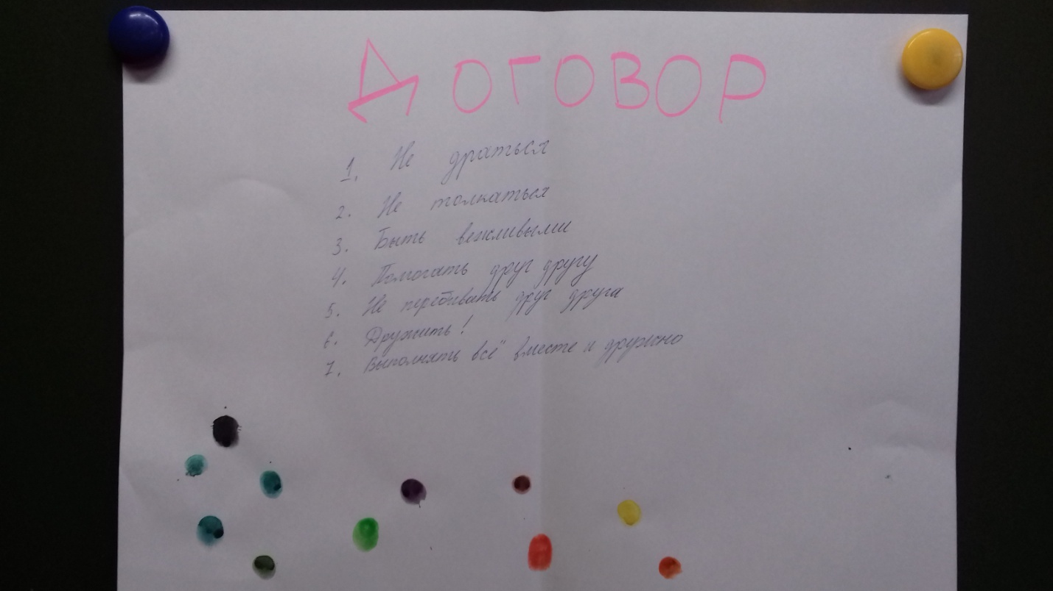
Упражнение 4. Релаксация «Я – цветок»
Социальный педагог предлагает каждому ребенку проговорить следующие слова: Я – цветок. Я очень маленький. Я маленького роста. Я утром просыпаюсь после великолепного сна, раскрываю свои лепестки, возвращаюсь к солнышку, умываюсь росой. Мои лепестки играют с ветерком. Вокруг меня – замечательные ароматы
Упражнение 5. «Дом».
Детям раздается равное количество спичечных коробков и предлагается из них что-нибудь построить. Из малого количества коробков красивого сооружения не получится. Это тот вывод, к которому должны прийти дети. Тогда педагог предлагает им сгруппироваться по несколько человек и построить вместе дом из общего количества коробков. Дети, разделившись на группы, строят вместе 2–3 домика, но красивых домов все равно не получается, так как недостает нужного количества деталей. Социальный педагог просит детей объяснить, почему их единичные усилия не дают желаемого результата.
Занятие 2.
Оборудование: спичечные коробки, оклеенные цветной бумагой, в количестве 35–40 штук, спичечные коробки не оклеенные, цветная бумага, ножницы, цветной картон, клей, резиновый мяч.
Упражнение 1. «Приветствие».
Педагог задает вопрос о том, какое настроение в данный момент у каждого ребенка. Затем просит тех детей, которые оценивают свое настроение как положительное, поделиться им с теми, у кого оно недостаточно хорошее. Для этого ребенок свое настроение перекидывает другому ребенку вместе с резиновым мячиком. Вновь педагог интересуется настроением каждого участника группы.
Упражнение 2. «Черепаха».
Социальный педагог встает у одной стены, остальные участники располагаются вдоль противоположной стены. По сигналу ведущего начинается движение. Педагог говорит о том, что двигаться надо очень медленно, как черепаха, но игра будет успешной, если все участники одновременно дотронутся до противоположной стены. Однако останавливаться нельзя, только выполнив все инструкции, группа получит приз.
Это упражнение может повторяться 2–3 раза. После того как упражнение успешно завершено, педагог обсуждает с группой, трудно ли было соотносить свои действия с действиями других и что помогало детям выполнить инструкцию. Затем – обещанный приз.
Упражнение 3. «Дом».
Детям предлагается из всех имеющихся спичечных коробков построить дом, такой красивый, какой бы они могли себе представить (мы строили из бумаги и картона). В том случае, если им не хватит деталей, они имеют возможность сделать их сами из спичечных коробков и цветной бумаги. После того как дети справились с работой, педагог задает им вопросы: нравится ли им собственный дом, и мог ли бы он быть лучше? Чего не хватает для того, чтобы сделать его еще более привлекательным? Все предложения детей фиксируются педагогом, и он обязуется вернуться к ним на следующей встрече.
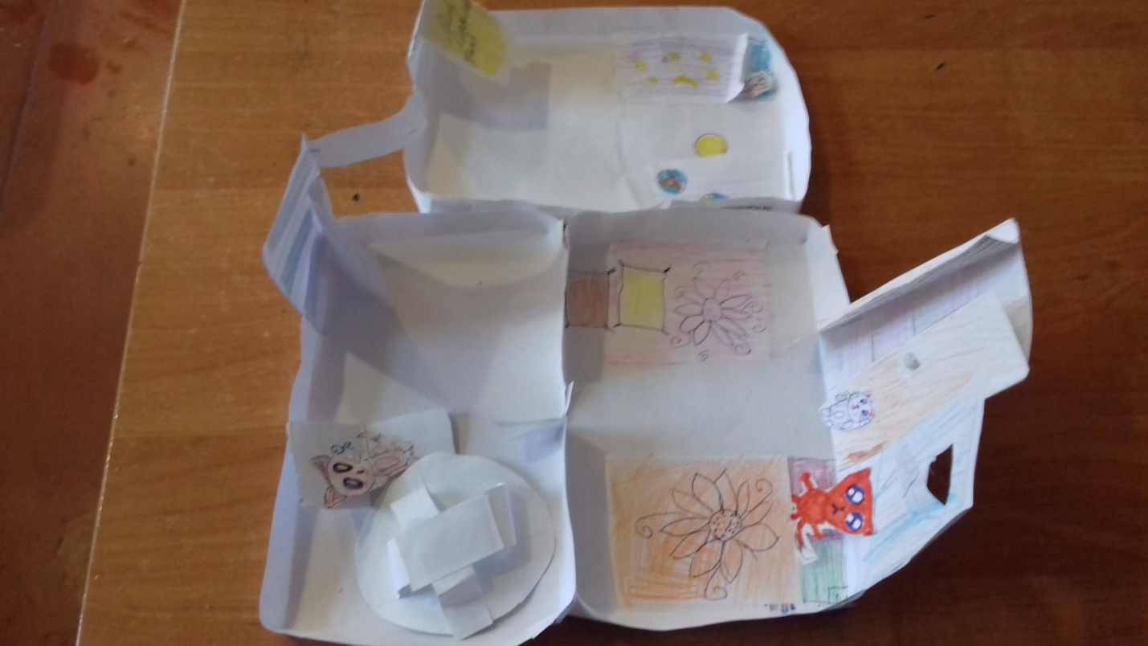
Занятие 3.
Оборудование: спичечные коробки, оклеенные цветной бумагой, в количестве 35–40 штук, спичечные коробки не оклеенные, цветная бумага, ножницы, цветной картон, клей.
Упражнение 1. «Приветствие».
Социальный педагог предлагает каждому ребенку приветствовать других каким-то необычным образом, но с обязательным условием, что это приветствие вызвало бы только положительные реакции у других.
Упражнение 2. «Архитекторы».
Педагог напоминает детям о строительстве дома на прошлом занятии и о тех предложениях по его улучшению, которые дали сами дети. Он возвращается к тем предложениям, в которых была заложена идея совместного планирования работы, а не спонтанного строительства. После чего дети разделяются на две подгруппы. В обеих группах дети готовят свой проект дома из тех деталей, которыми они располагают, и тех, которые они могли бы еще изготовить. Затем следует обсуждение представленных проектов. Если дети выбирают один из проектов лучшим, то вся группа готовит общую стройплощадку. Если каждая подгруппа отстаивает свой вариант проекта, то все готовят стройматериалы для двух площадок. Занятие завершается подготовкой стройплощадок.
Занятие 4.
Оборудование: спичечные коробки, оклеенные цветной бумагой, в количестве 35–40 штук, спичечные коробки не оклеенные, цветная бумага, ножницы, цветной картон, клей.
Упражнение 1. «Приветствие».
Каждый участник группы встает и произносит какую-либо фразу, обращенную ко всем остальным: «Добрый день!» или «Рад вас видеть!». Педагог просит, чтобы фразы и пожелания не повторялись.
Упражнение 2. «Стройплощадка».
Согласно определенному плану и выбранному проекту на стройплощадке разворачивается строительство. Педагог предлагает детям определиться, кто какие функции в этом строительстве будет выполнять. В том случае, если возникают какие-то противоречия, ведущий или исключает вызвавшие спор роли, или предлагает свои. Согласно определенным ролям дети приступают к строительству. Хорошо, если есть возможность использовать видеосредства для регистрации действий детей в ходе строительства. Занятие заканчивается завершением строительства дома.
Занятие 5.
Упражнение 1. «Приветствие».
Социальный педагог просит детей приветствовать друг друга, не используя при этом слова, только с помощью выражения лица и жестов, как это делали бы в Японии, Америке, Англии, туземцы Африки и т. д.
Упражнение 2. «Кто здесь будет жить?»
Дети обращаются к своей постройке. Педагог просит похвалить и положительно оценить их дом, предваряя высказывания детей фразой: «Какой хороший дом мы построили!» После того как похвалы прозвучали, ведущий задает детям вопрос: «Кто в этом доме будет жить?» Он принимает предложения детей, останавливаясь на тех, в которых дети предлагают жить в этом доме вместе, после чего начинается заселение дома и его благоустройство. Дети должны рассказать не только о том, где они будут жить, в каких комнатах, но и о том, как будут выглядеть их комнаты, как будут строиться их отношения. Дети рассказывают только о хороших аспектах отношений, как правило, исключая противоречия. Педагог указывает на то, что в реальной жизни часто встречаются ситуации, в которых отношения строятся как конфликты, и предлагает детям так же, как они вместе строили дом, вместе разрешать конфликты.
Упражнение 3. «Конфликты».
Педагог моделирует ситуацию «из жизни соседей», в которой задействованы несколько человек, предлагает распределить роли в этой ситуации, а затем разрешить ее таким образом, чтобы дети по-прежнему могли хорошо жить в построенном доме, – так же, как они об этом говорили.
Занятие 6.
Упражнение 1. «Приветствие».
Социальный педагог предлагает детям сначала поздороваться друг с другом так, будто они только недавно расстались, а потом предлагает поздороваться так, будто они давно друг друга не видели.
Упражнение 2. Игра «Угроза».
Педагог сообщает детям, что их красивый дом, который они построили и в котором поселились, стал объектом посягательств влиятельного могущественного человека, который хотел бы этот дом забрать. И только они сами смогут найти способ не отдать свой дом и сделать так, чтобы он оставался таким же красивым и привлекательным. Только сохраняя хорошие отношения, дети имеют шанс остаться жить в этом доме.
Чтобы выполнить свой план, мистер У. решил разобщить и перессорить жителей дома между собой. Сначала он стал предлагать различные соблазны, и психолог излагает детям варианты предложений, которые дал мистер У. Дети реагируют на предложения, после чего психолог помогает им понять, как им удалось справиться с этими попытками мистера У.Следующий шаг мистера У. – это открытая угроза. Педагог рассказывает о его угрозах детям. Дети выражают свою реакцию, после чего психолог помогает им сделать вывод, как им удалось справиться с этими угрозами мистера У.
И, наконец, последняя попытка мистера У. – это лесть и обман. Он расхваливает жителей дома, обманным путем пытается втереться в их доверие. После чего вновь следует анализ, и педагог просит детей сделать вывод о том, как и почему им удалось сохранить дом.
Упражнение 3. «Прощание».
Педагог, взявшись за руки с детьми, прощается со словами:
Я и ты, ты и я,
Мы друзья – навсегда!
Занятие 7.
Упражнение 1. «Выражение доверия».
Социальный педагог предлагает каждому ребенку выразить свое доверие всем членам группы. Он может сделать это и по отношению к каждому в отдельности. Положительным откликом на оказанное доверие должны стать улыбки. Если улыбки доверия возникают на лице, значит, доверие принято, оно было искренним.
Упражнение 2. «Город».
Педагог говорит детям, что если им удалось построить и сохранить свой дом, то теперь они могут построить и свой город. Только теперь совсем не обязательно строить его из цветных спичечных коробков. Его можно создать с помощью стабильных продуктивных взаимоотношений. Педагог предлагает детям не строить идеальные отношения, а научиться преодолевать сложности в реальных отношениях и дорожить теми отношениями, которые они имеют.
Упражнение 3. Прощание «Подари улыбку».
Вот пришло прощания время
Было у нас все в порядке.
Все сумели, все смогли
«До свидания» – скажи.
Занятие 8.
Оборудование: краски, цветная бумага, листы ватмана, фломастеры, цветные карандаши, ножницы, клей.
Упражнение 1. «Связь».
Педагог просит детей с помощью условных символов, например колец, изобразить, как они оценивают сложившиеся отношения в группе, а потом просит сказать, как они собираются эти отношения сохранить.
Упражнение 2. «Мир».
Каждый ребенок должен с помощью мимики и жестов объяснить другим детям, какую черту мира, которым он дорожит, он изображает. После того как каждый ребенок показал свой образ мира, дети с помощью красок, цветной бумаги и больших листов ватмана изображают его на бумаге.
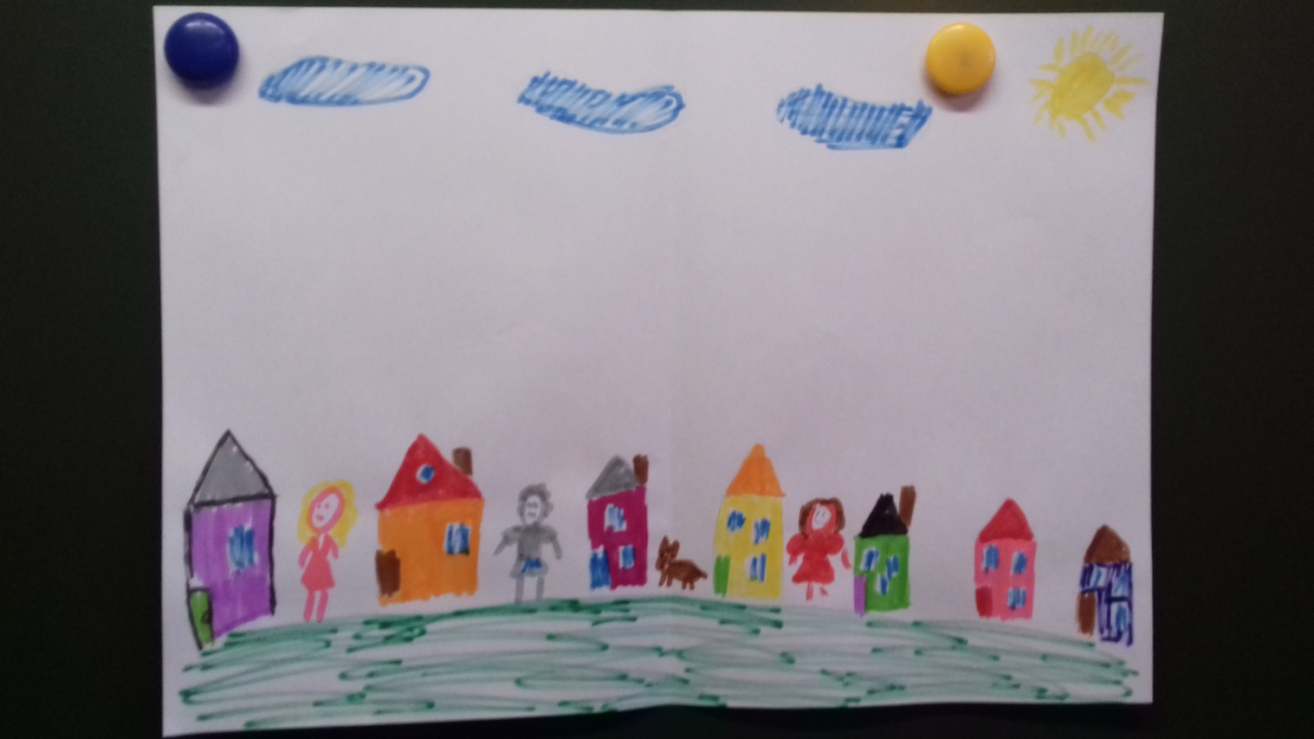
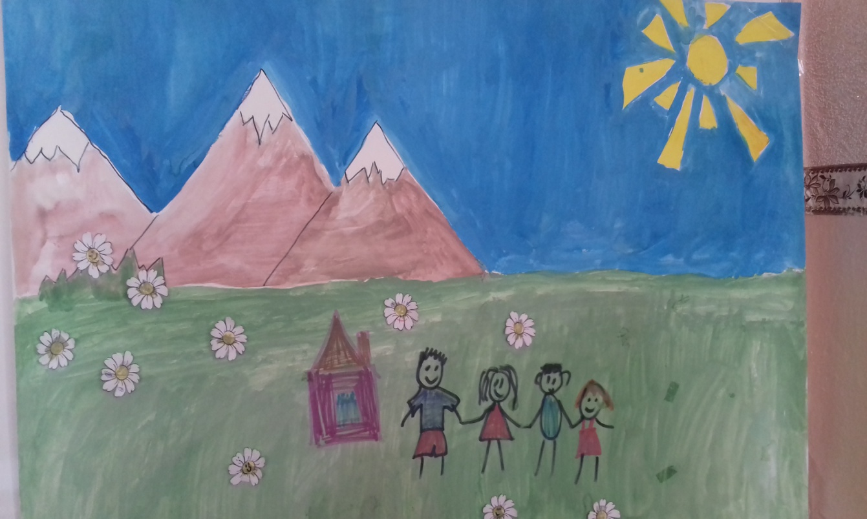
Упражнение 3. «Спасибо».
Дети благодарят друг друга и объясняют, чему они научились на занятиях и как планируют использовать полученный опыт взаимодействия в реальной жизни (в школе, семье и т. д.).

